Технология изготовления куклы «Многоручка» (десятиручка)
Десятиручка – это обрядовая кукла с десятью руками. Делалась из лыка или соломы 14 октября на Покров день, когда женщины и девушки садились за рукоделие. Куколка предназначалась для помощи девушкам, готовящим своё приданое, и женщинам во всех домашних делах и рукоделиях. Такую куклу часто дарили на свадьбу, чтобы женщина всё успевала и всё у неё ладилось. При отсутствии лыка Десятиручку можно сделать из любых льняных ниток.
Куклу располагают на видном месте в комнате, где обычно женщина занимается рукоделием. Также куклу можно разместить в офисе на рабочем месте.

 | 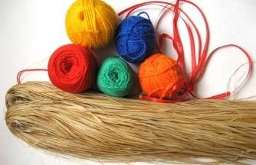 |  | Пять мотков ниток, лучше не тонких. Цвет подбираем по вкусу, но красный должен быть обязательно, так как красный цвет –  обережный. Лыко.  Красная атласная лента 5мм.
 | 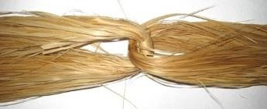 |  | Берём две пряди лыка длиной 25-30см(одну для тела, другую потоньше для косы) и  Соединяем их.
 | 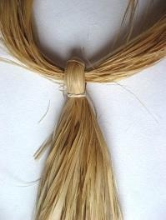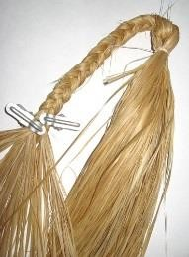 |  | На более толстой пряди обозначаем шею (пока просто крепкой нитью).  Заплетаем косу (длину косы определите позже, по готовности куклы).
 | 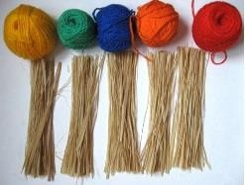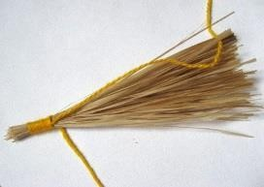 |  | Делаем 5 заготовок для рук длиной 20 см каждая (не толстых, чем толще, тем труднее будет оформить верхнюю часть тела).  Завязываем на одном конце пряди для рук одну из цветных ниток, один конец чуть длиннее самой пряди оставляем внутри обмотки, чтобы на другом конце пряди использовать её для закрепления.
 | 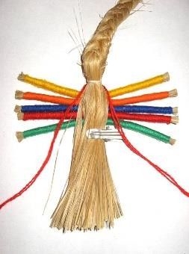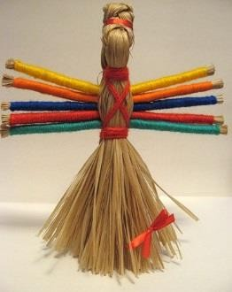 |  | Обвязанные руки помещаем под шеей рядом друг с другом как можно плотнее и выше.  Красной нитью крепко перевязываем верхнюю часть крестообразно (в данном случае обвязка используется как обережный крест).
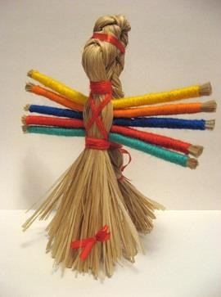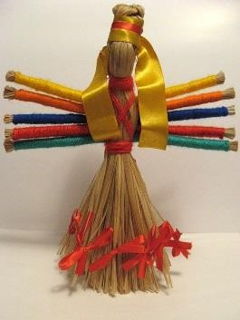 |  | Оформляем косу красной лентой и определяем длину косы. Голову можно украсить второй  лентой. Обязательно по низу юбки привязываем 9 красных бантиков.

